설계서

EnjoyTrip Project 광주5반 4팀 이기영 박형규

1. 요구사항 정의서(Usecase Diagram)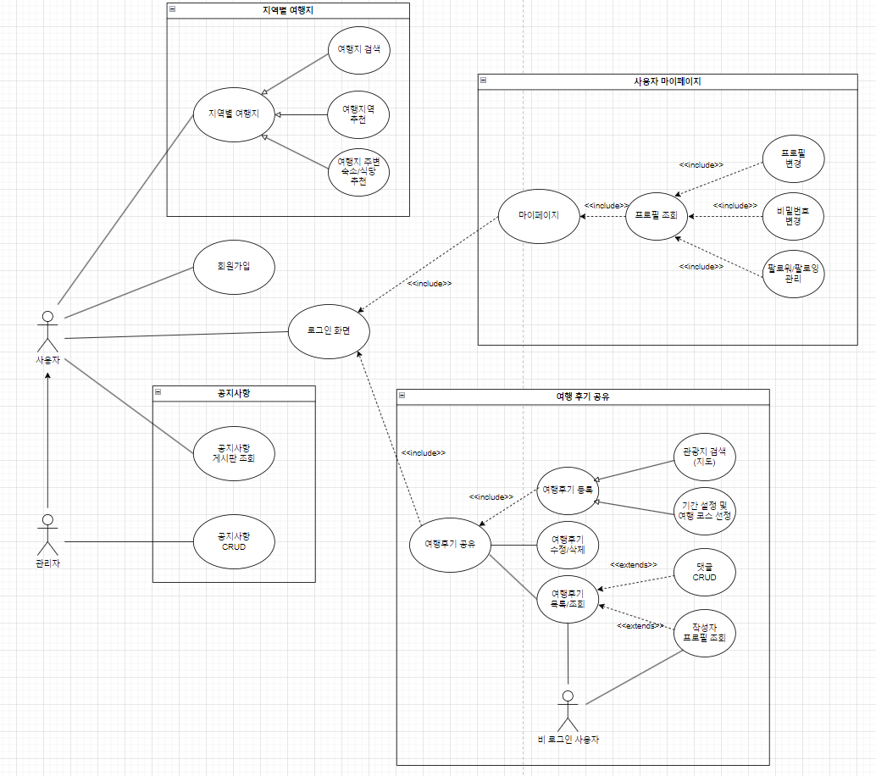
2. 테이블 구조도(ERD)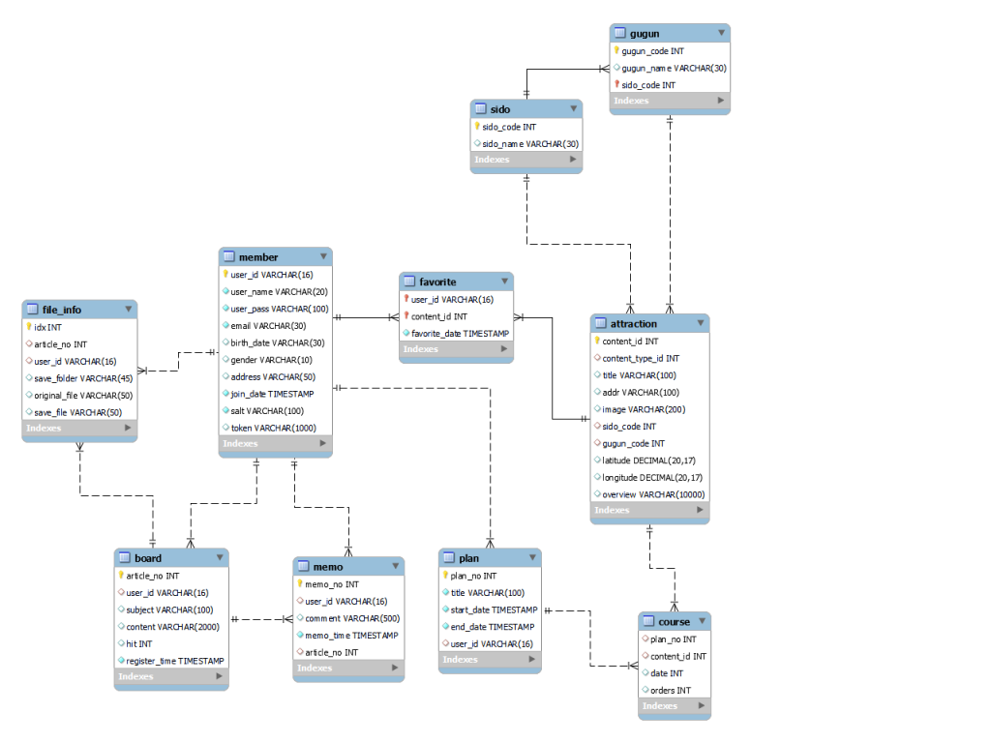
3. 클래스 다이어그램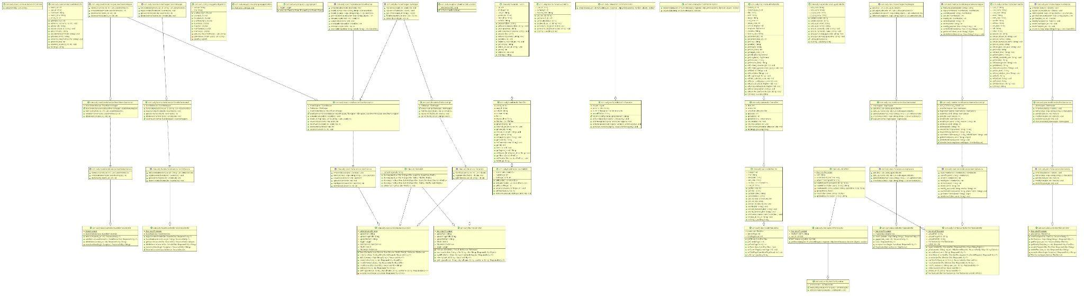
4. 화면 설계서